**KÜTÜPHANE VE DOKÜMANTASYON DAİRE BAŞKANLIĞI**

**2023 YILI**

**FAALİYET RAPORU**

**OCAK, 2024**

**Birim Yöneticisinin Sunuşu**

Kütüphane ve Dokümantasyon Daire Başkanlığı olarak, öğrenci merkezli bir Üniversite olmanın bilinci ile Akademik ve İdari Birimler ile uyum içinde çalışmayı sağlayıp, planlanan eğitim-öğretim sürecinin düzenli yürütülmesini, öğrencilere, adaylara, mezunlara, öğretim elemanlarına ve hizmet vermekte olduğumuz kurumlara, gelişen bilgi ve teknolojileri kullanıp, güvenli ve hızlı bilgi-belge hizmeti sunarak öğrenci, öğretim elemanı ve çalışanların memnuniyetini ön plana çıkarıp fark yaratan birim olma çabasındayız.

2023 yılı faaliyet raporumuzda; Başkanlığımıza ilişkin personel, bütçe, bilgi ve teknolojik kaynaklar, yıllık faaliyet bilgileri ve kullanıcı istatistikleri yer almaktadır.

**Barış YILDIRIM**

**Kütüphane ve Dokümantasyon Daire Başkanı**

1. **GENEL BİLGİLER**

Kütüphane ve Dokümantasyon Daire Başkanlığı olarak, öğrenci merkezli bir Üniversite olmanın bilinci ile Akademik ve İdari Birimler ile uyum içinde çalışmayı sağlayıp, planlanan eğitim-öğretim sürecinin düzenli yürütülmesini, öğrencilere, adaylara, mezunlara, öğretim elemanlarına ve hizmet vermekte olduğumuz kurumlara, gelişen bilgi ve teknolojileri kullanıp, güvenli ve hızlı bilgi-belge hizmeti sunarak öğrenci, öğretim elemanı ve çalışanların memnuniyetini ön plana çıkarıp fark yaratan birim olma çabasındayız.

10.12.2003 tarihli ve 5018 sayılı Kamu Mali Yönetimi ve Kontrol Kanunu’nun 41. maddesine dayanılarak hazırlanan 17.03.2006 tarihli ve 26111 sayılı Resmi Gazetede yayınlanarak yürürlüğe giren **Kamu İdarelerince Hazırlanacak Faaliyet Raporları Hakkında Yönetmelik** gereği Kütüphane ve Dokümantasyon Daire Başkanlığımızın 2023 Yılı Faaliyet Raporu sunulmuştur.

Faaliyet raporumuzda; misyon ve vizyon, yetki, görev ve sorumluluklar, fiziksel yapı, örgüt yapısı, bilgi ve teknolojik kaynaklar ile faaliyet bilgileri yer almaktadır.

* 1. **MİSYON VE VİZYON**

**Misyon**

Üniversitemizin temel misyonuna paralel olarak; araştırmacıların her türlü bilimsel bilgi ihtiyaçlarını çok çeşitli kanallar üzerinden karşılamayı; günümüz dünyasında hayati öneme sahip ‘bilgiye erişimi’ üniversite içinde en hızlı ve doğru şekilde gerçekleştirmeyi, bilgi hizmetlerini çağdaş gelişmeler doğrultusunda kullanıcıların hizmetine sunmaktır.

**Vizyon**

Çağın teknolojik imkanlarını kullanarak bilgi ihtiyacını en üst düzeyde karşılayabilen, ‘bilgi’ olgusunun aynı zamanda kurumun temel faaliyet metası olması avantajını kullanarak gelişmiş bilgi merkezlerinden biri olmak.

* 1. **YETKİ, GÖREV VE SORUMLULUKLAR**

Yüksek Öğretim Üst Kuruluşları ile Yüksek Öğretim kurumlarının idari teşkilatı hakkında 124 sayılı Kanun Hükmünde Kararname ile belirtilen Yayın ve Dokümantasyon Daire Başkanlığı’nın görevleri şunlardır:

* Kütüphanenin düzenli çalışmasını sağlamak,
* Kitap ve dergileri yurtiçinden ve yurtdışından sağlamak ve ciltleme ve kataloglama işlemlerinin yapılmasını sağlamak,
* Gerekli her türlü film, fotokopi, kitap, dergi ve makaleleri sağlamak,
* Kütüphane hizmetlerini Yüksek Öğretim Kurumları ile ihtiyaç duyan kişi ve kurumlara sunmaktır.

Ayrıca 5018 sayılı Kamu Mali Yönetimi ve Kontrol Kanunun, bütçeyle ödenek tahsis edilen her bir harcama biriminin en üst yöneticisi, Harcama Yetkilisi olarak belirlenmiştir. Kütüphane ve Dokümantasyon Daire Başkanı Harcama Yetkilisi olarak kanunen atanmıştır. Harcama Yetkilisinin sorumlulukları ise Taşınır Mal Yönetmeliğinin 5. maddesi 1. fıkrasında açıkça ifade edilmiştir. Harcama Yetkilisi, taşınırların etkili, verimli, hukuka uygun olarak edinilmesinden; taşınırın kullanılmasından, kontrolünden ve kayıtların ilgili yönetmelikte belirtilen esas ve usullere göre saydam, erişilebilir şekilde tutulmasından; taşınır yönetim hesabını sağlamaktan sorumludur. Harcama Yetkilisi, birimlerinin stratejik planlarının ve bütçelerinin kalkınma planına, yıllık programlara, kurumun stratejik plan ve performans hedefleri ile hizmet gereklerine uygun olarak hazırlanması ve uygulanmasından, sorumlulukları altındaki kaynakların etkili, ekonomik ve verimli bir şekilde elde edilmesi ve kullanımını, kayıp ve kötüye kullanımının önlenmesini sağlamakla sorumludur. Daire Başkanı, gerçekleştirme görevlileri, ihale görevlileri, taşınır kayıt ve kontrol yetkilisini ve diğer bölüm sorumlularını atamakla yetkilidir.

Bu bağlamda Daire Başkanı yetki, görev ve sorumlulukları;

**Yetki**

Başkanlık ile ilgili yazışmaları ve verilecek belgeleri imzalama yetkisine, aynı zamanda da Rektörlük ve Genel Sekreterlik Makamınca uygun görülen kararları uygulama yetkisine sahiptir.

**Görev**

Dairenin harcama yetkilisi olup, stratejik plan çerçevesinde dairesinin bütçesini hazırlar ve Rektörlüğe sunar.

Dairede çalışan bütün görevliler üzerinde genel yönetim, denetim, iş bölümü yapma, çalışma düzeni kurma, yetiştirme, hizmet içi eğitimi sağlama görev ve yetkilerine sahiptir. Bu görev ve yetkilerini genel yönetim ilkeleri doğrultusunda ve yönerge hükümlerine göre örgüt yapısı içinde yürütür.

Üniversitedeki eğitim, öğretim ve araştırma faaliyetlerinin gerektirdiği her türlü bilgi kaynağını sağlar ve hizmete sunar.

Üniversitedeki kütüphane hizmetlerinin, modern kütüphanecilik işlem ve teknikleri açısından yürütülmesini sağlar, denetler ve organize eder.

Kullanıcıların bilgi hizmetlerinden daha hızlı ve etkin bir şekilde yararlanmalarını sağlar.

Kütüphane hizmetlerinin aksamadan yürütülebilmesi için yeterli personel kadrosunun oluşturulması, bunların gözetim ve denetimini yapar.

Kütüphaneler arasında koordinasyon sağlar.

Yapılan faaliyetlerle ilgili (aylık- 6 aylık -yıllık) rapor hazırlayıp ilgili birimlere gönderir.

Kütüphane Koleksiyonunun belirlenen politikalar çerçevesinde oluşmasını, geliştirilmesini ve korunmasını sağlar.

Kütüphanecilik alanındaki gelişmeleri izleyerek teknolojik yeniliklerin kütüphaneye girmesi için çalışmalar yapar.

Kütüphanede kullanılan her türlü araç, gereç, bilgisayar v.b. malzemelerin en yeni teknoloji ile düzenli olarak yenilenmesini sağlar.

Teknik işler, okuyucu ve otomasyon hizmetlerinin standartlaşmasını sağlayıp denetimini yapar.

Rektörlükçe verilecek diğer benzer görevleri yürütür.

**Sorumluluklar**

Yükseköğretim Kanunu ile ilgili mevzuatla kendisine verilen görevlerinin gereği gibi yerine getirilmesinden; yetkilerin zamanında ve gereğince kullanılmasından; demirbaş eşyaların korunmasından sorumludur.

**Şube Müdürlüklerinin Görev ve Yetkileri:**

* Daire Başkanının bulunmadığı durumlarda yerine vekâleten hizmetleri yürütmek,
* Kütüphanede verilecek hizmetleri Daire Başkanlığı tarafından yapılan düzenlemeler çerçevesinde yürütmek,
* Sorumlusu olduğu birimdeki çalışmaları takip etmek, denetimini yapmak, aksaklıklar varsa düzeltmek,
* Sorumlusu olduğu şubede yer alan birimler arasındaki koordinasyonu sağlamak ve organize etmek,
* Sorumlu olduğu birimde, ihtiyaç duyulan araç-gereç ve her türlü kütüphane materyalini Daire Başkanlığına bildirmek,
* Her yıl Aralık ayı içinde hazırlayacağı faaliyet raporunu Daire Başkanlığına sunmak,
* Görev alanına giren diğer hizmetleri yapmakla görevlidir.
  1. **İDAREYE İLİŞKİN BİLGİLER**
     1. **FİZİKSEL YAPI**

Bandırma Onyedi Eylül Üniversitesi Merkez Kütüphanesi, 2015 yılında kurulmuştur. 2017 yılı içerisinde yapımı tamamlanan yeni Kütüphanemiz, çatı katında yapılan 1500 m² alanda hizmet vermekte olup; aynı anda yaklaşık olarak 350 okuyucuya hizmet verebilmektedir. Bu alana ek olarak Başkanlığımız personeline ait 4 oda ve kütüphane içerisinde bulunan 2 özel çalışma odası bulunmaktadır.

Çağdaş kütüphanecilik hizmetlerinin verildiği Merkez Kütüphane binası toplamda 1500 m² kapalı kullanım alanına sahip olup, çatı katındaki alanda 4 ayrı okuma salonundan oluşmaktadır.

Kütüphane alanı: Isıtma Merkezi sistem ile gerçekleştirilen alanımızda, rafların tam dolu olması halinde 100.000 ciltlik kitap alanına sahiptir. Kütüphane içerisinde yer alan 2 adet Grup Çalışma Odaları toplam 15, Turuncu Salondaki çalışma alanı 174, asma kattaki çalışma masaları 36, alt katta bulunan oturma grupları ile **toplamda 600 kişilik** çalışma alanı kapasitesine sahiptir.

Kütüphane içerisinde; Teknik Ofis Odası, Okuma Alanı, Süreli Yayınlar Alanı, Danışma İşlemleri, Üye Kayıt, Ödünç İşlemleri Servisi, Çalışma Alanı, tez ve danışma kaynakları Alanı, kendi bilgisayarı ile çalışma alanı (kablosuz internet kullanımı), bilgisayar ve internet alanı bulunmaktadır.

Turuncu Salon: **174 kişilik**

Turuncu Salon içerisinde çalışma masaları hariç: **32 kişilik**

Asma Kat: **36 kişilik**

Turkuaz Salon: **76 kişilik**

Lacivert Salon: **32 kişilik**

Amfi Salon: **250 kişilik**

Merkez Kütüphane binasında sunulan okuyucu hizmetlerine yönelik hizmet alanları ve kapasitelerini gösteren tablo aşağıda yer almaktadır.

|  |  |  |  |
| --- | --- | --- | --- |
| Kullanıcı Hizmet Alanları | Adet | Alan ( m²) | Kullanıcı  Kapasitesi  (Kişi) |
| Okuma Alanları | 4 | 1500 | 600 |
| TOPLAM | **4** | **1500** | **600** |

* + 1. **ÖRGÜT YAPISI**

**Daire Başkanı**

**Teknik Hizmetler Şube Müd.**

**İdari Hizmetler Şube Müd.**

**Okuyucu Hizmetleri Şube Müd.**

**Bilişim Hizmetleri Şube Müd.**

Sekreterlik ve Yazı İşleri

Otomasyon Programı İşletimi

Sağlama

Danışma

Kataloglama ve Sınıflama

Ayniyat Kayıt Kontrol

Ödünç Verme

Süreli Yayınlar

Koleksiyon ve Malzeme Yönetimi

Reserve

Multimedia

Güvenlik

Fotokopi

Cilt / Onarım

* + 1. **BİLGİ VE TEKNOLOJİK KAYNAKLAR**

**Bilgi Kaynaklarımız**

**2023 Yılı Kütüphane Bilgi Kaynaklarımız**

Basılı Kitap: 89.358

E-Kitap: 954.313 (Ücretli abonelikler, EKUAL ve satın alma ile sağlanan); 4.560.456 (açık erişim ile toplam sayı)

E-Dergi (Hakemli): 96.014

E-İncelemeler/Tezler: 2.383.290 (açık erişim)

Veri Tabanları: 17 kurumsal abonelik; 18 Tübitak EKUAL; 20 açık erişim ile sağlanmaktadır.

**Toplam Basılı ve Elektronik yayın sayımız 7.129.118**

**Teknolojik Kaynaklarımız**

* YORDAM Kütüphane Otomasyon Programı
* Akıllı Kütüphane Sistemleri (Elektronik güvenlik kapısı, RFID kitap güvenlik sistemi, ödünç alıp vermeyi kolaylaştıran elektronik el terminali ve doldur boşalt sistemi)
* Ödünç/İade İstasyonu (2 adet)
* Engelsiz Ödünç/İade İstasyonu (1 adet)
* Tarama kioksu (1 adet)
* Tanıtım kioksu (2 adet)
* 20 adet kullanıcı bilgisayarı
* KİTS (Kütüphaneler Arası İşbirliği Takip Sistemi)
* TÜBESS (Türkiye Belge Sağlama Sistemi)
* Tübitak, bünyesinde bulunan Ulakbim, Ekual ile sağlanan 18 veri tabanı
* 3 adet elektronik kitap veri tabanı: HiperKitap, EBSCO- Academic Collection, ProQuest Academic Complete
* SOBİAD (Sosyal Bilimler Atıf Dizini)
* BookCites Veri Tabanı
* AsosIndeks Veri Tabanı
* Akademik TV Veri tabanı
* Akademik Sunum Veri Tabanı
* Sage Journals dergi veritabanı
* İdealonline Süreli Yayın Veri tabanı
* Legal Yayıncılık Hukuk Veri Tabanı ve Legalbank Mevzuat Bilgi Bankası
* Türkiye Klinikleri – Atıf Dizini
* KODSİS Veri Tabanı
* Lexpera Hukuk Veri Tabanı
* Ebsco Discovery Service Libraries (katalog tarama modülü)
* VETİS Uzaktan Erişim Modülü
  + - 1. **YAZILIMLAR**

Başkanlığımızda kullanılmakta olan yazılım ve programlar aşağıdaki tabloda verilmiştir.

|  |  |
| --- | --- |
| **Yazılım/Program Adı** |  |
| YORDAM B.T. | Kütüphane Otomasyon Programı |
| VETİS | Veritabanı Erişim ve İstatistik Sistemi |
| RFID | Akıllı Kütüphane ve Güvenlik Sistemi |
| KİTS | Kütüphaneler Arası İşbirliği Takip Sistemi |
| TÜBESS | Türkiye Belge Sağlama Sistemi |
| EBYS | Elektronik Belge Yönetim Sistemi |
| MYS | Yeni Harcama Yönetim Bilişim Sistemi |
| EKAP | Elektronik Kamu Alımları Platformu |
| KaYa | Kamu Yatırımları Bilgi Sistemi |

* + - 1. **BİLGİSAYARLAR**

|  |  |
| --- | --- |
| **TÜRÜ** | **ADET** |
| Bilgisayar | 25 |

* + - 1. **KÜTÜPHANE KAYNAKLARI**

**(SATIN ALMA VE BAĞIŞ YOLUYLA SAĞLANAN)**

|  |  |  |  |  |  |  |  |
| --- | --- | --- | --- | --- | --- | --- | --- |
| BİRİM ADI | Basılı Kitaplar | Elektronik Kitaplar | Nadir Eser | Süreli Yayın (elektronik) | Multi Media | Tez (elektronik) | TOPLAM |
| Kütüphane ve Dokümantasyon Daire Başkanlığı | 89.358 | 954.313 | 532 | 96.014 | 200 | 2.383.290 | 3.523.707 |

|  |  |  |
| --- | --- | --- |
| Abone Olunan Veri Tabanları (2023 Yılı) | | Abonelik Süresi |
| 1 | EBSCO – EDS (Ebsco Discovery Service) | Yıllık |
| 2 | EBSCO – E-Book Subscription Super Collection | Yıllık |
| 3 | EBSCO – HiperKitap e-book veri tabanı | Yıllık |
| 4 | ProQuest – E-Book Central Academic Complete | Yıllık |
| 5 | VETİS – Kampus dışı erişim ve istatistik veri tabanı | Yıllık |
| 6 | Akademik TV | Yıllık |
| 7 | BookCites – Türkçe Kitap Atıfları | Yıllık |
| 8 | SOBİAD – Atıf Dizini | Yıllık |
| 9 | AsosIndeks | Yıllık |
| 10 | Akademik Sunum | Yıllık |
| 11 | Lexpera Pro+ Hukuk (Dergi ve Kitapları) | Yıllık |
| 12 | Legal Hukuk (Dergi ve Kitapları) | Yıllık |
| 13 | KODSİS Veri Tabanı | Yıllık |
| 14 | İdealOnline – e-dergi veri tabanı | Yıllık |
| 15 | SAGE – Prem2023 – e-dergi veri tabanı | Yıllık |
| 16 | Türkiye Atıf Dizini (Türkiye Klinikleri) | Yıllık |
| 17 | Vergi Dünyası Dergisi İnternet Aboneliği (40 yıllık makale arşivi ile) | Yıllık |

|  |  |
| --- | --- |
| TÜBİTAK EKUAL Kapsamında Sağlanan Veri Tabanları (2023) | |
| 1 | Annual Reviews |
| 2 | CAB |
| 3 | EBSCOHOST |
| 4 | Emerald Premier eJournal |
| 5 | IEEE |
| 6 | İntihalNet |
| 7 | iThenticate |
| 8 | JSTOR |
| 9 | Mendeley |
| 10 | Ovid Total Access Collection |
| 11 | ProQuest Dissertaions & Theses |
| 12 | ScienceDirect |
| 13 | Scopus |
| 14 | Springer Nature |
| 15 | Taylor & Francis |
| 16 | Turnitin |
| 17 | Web of Science |
| 18 | Willey Online Library |

* + - 1. **DİĞER BİLGİ VE TEKNOLOJİK KAYNAKLAR**

|  |  |
| --- | --- |
| **TÜRÜ** | **ADET** |
| Yazıcı | 5 |
| Otomatik Sayım Terminali | 1 |
| UHF RFID Etiket Banko Ödünç/İade İstasyonu | 2 |
| Ödünç /İade İstasyonu | 1 |
| Engelsiz Ödünç /İade İstasyonu | 1 |
| Kitap Sterilizasyon Cihazı | 1 |
| Tarama Kioksu | 1 |
| Tanıtım Kioksu | 2 |
| Barkod Makinesi | 1 |
| Tarayıcı | 1 |

* + 1. **İNSAN KAYNAKLARI**

|  |  |  |
| --- | --- | --- |
| **ÜNVANI** | **KADRO DURUMU** | |
| **DOLU** | **BOŞ** |
| Genel İdare Hizmetleri | 4 | - |
| Teknik Hizmetler | 3 | 6 |
| Öğretim Görevlisi | 1 | - |

**Kütüphane ve Dokümantasyon Daire Başkanlığının Personel Sayıları**

|  |  |
| --- | --- |
|  | **Sayısı**  **(Adet)** |
| **Kütüphane ve Dokümantasyon Daire Başkanı** | 1 |
| **Öğretim Görevlisi** | 1 |
| **Kütüphaneci** | 3 |
| **Memur** | 1 |
| **Sözleşmeli Büro Personeli** | 1 |
| **Hizmetli** | 1 |
| **TOPLAM** | 8 |

* + 1. **SUNULAN HİZMETLER**

Kütüphanemiz koleksiyonundan yararlanılan istatistikler ve Kütüphanemiz koleksiyonunda bulunamayan kaynakların diğer üniversite kütüphanelerinden sağlanması ile verilen ILL (Inter Library Loan) hizmeti ile gerçekleşen istatistiksel tablolarımız sunulmuştur.

**1.3.5.1 Kütüphanelerarası Ödünç Hizmeti**

**Kütüphanelerarası Ödünç Hizmeti (ILL) İstatistiği (2023)**

|  |  |  |  |
| --- | --- | --- | --- |
| **Ödünç Verilen Yayınlar** | | **Ödünç Alınan Yayınlar** | |
| **Ay** | **İstenen Yayın Sayısı** | **Ay** | **İstenen Yayın Sayısı** |
| **Ocak** | **3** | **Ocak** | **1** |
| **Şubat** | **1** | **Şubat** | **0** |
| **Mart** | **2** | **Mart** | **8** |
| **Nisan** | **2** | **Nisan** | **2** |
| **Mayıs** | **3** | **Mayıs** | **0** |
| **Haziran** | **2** | **Haziran** | **0** |
| **Temmuz** | **3** | **Temmuz** | **0** |
| **Ağustos** | **1** | **Ağustos** | **0** |
| **Eylül** | **1** | **Eylül** | **1** |
| **Ekim** | **2** | **Ekim** | **6** |
| **Kasım** | **2** | **Kasım** | **4** |
| **Aralık** | **3** | **Aralık** | **4** |
| **TOPLAM** | **25** |  | **26** |

**1.3.5.2 Kütüphane Hizmeti**

**Kütüphane Kullanıcı İstatistiği (2023)**

|  |  |  |  |
| --- | --- | --- | --- |
|  | **Ödünç** | **İade** | **TOPLAM** |
| **Akademik Personel** | 1120 | 1075 | **2195** |
| **İdari Personel** | 402 | 412 | **814** |
| **Lisans / Önlisans** | 5510 | 5562 | **11072** |
| **Yüksek Lisans** | 798 | 790 | **1588** |
| **Doktora** | 203 | 192 | **395** |
| **Dış Kullanıcı** | 14 | 12 | **26** |
| **TOPLAM** | **8047** | **8043** | **16090** |

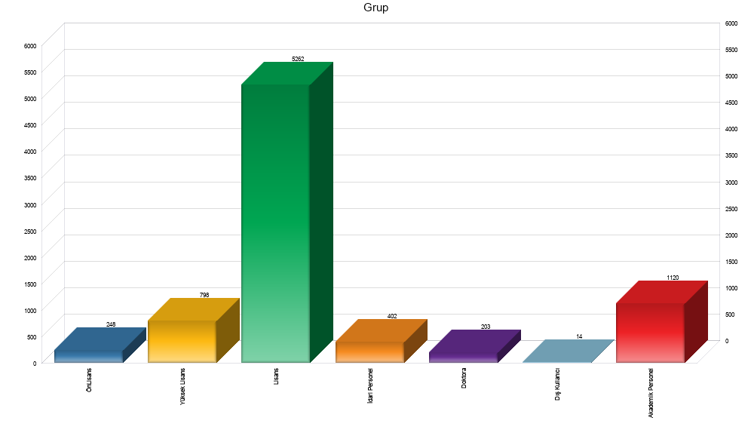

**Tablo: Gruplara göre ödünç alma (2023)**

**2023 Yılı En çok ödünç alınan kitaplar listesi:**

|  |  |
| --- | --- |
| **KİTAP ADI / YAZAR** | **ÖDÜNÇ SAYISI** |
| Fen ve mühendislik için fizik / Raymond A. Serway / [QC23.2/S47 F46] | 18 |
| Mikroekonomiye giriş: (basından örneklerle) / Tümay Ertek / [HB172/E78 M55] | 15 |
| Çalıkuşu / Reşat Nuri Güntekin / [PL248/G86 C35] | 15 |
| Modern işletmecilik / Edip Örücü / [HF5351/O78 M63] | 14 |
| Serenad / Zülfü Livaneli / [PL248/L58 S47] | 12 |
| Körlük: roman / Jose Saramago ; çeviren: Işık Ergüden. / [PQ9281/S27 K67] | 12 |
| Son onyıllarda Türk dış politikası: 1991-2015 / Faruk Sönmezoğlu / [DR477/S66 S66] | 11 |
| İktisada giriş / Zeynel Dinler / [HB171.5/D56 I38 ] | 11 |
| Roman sanatı / Mehmet Tekin / [PN3365/T45 R66] | 10 |
| Mikro ekonomi / Zeynel Dinler / [HB172/D56 M55] | 10 |

**2023 Yılı En Çok Okuyanlar Toplam Liste:**

|  |  |  |
| --- | --- | --- |
| **Ad Soyad** | **Grup** | **Ödünç Aldığı Kitap Sayısı** |
| Olcay Poyraz | Akademik Personel | 79 |
| Adem Bölükbaşı | Akademik Personel | 60 |
| Basri Yalın | Doktora | 48 |
| Esma Eke | Lisans | 44 |
| Tamer Üğlü | İdari Personel | 44 |
| Özge Balaban | Akademik Personel | 39 |
| Buse İldam | Lisans | 39 |
| Esra Koç | ÖnLisans | 39 |
| Muhammet Furkan Koca | Akademik Personel | 39 |
| Tarhan Okan | Akademik Personel | 37 |

**1.3.5.2 Elektronik Kaynaklar ve Veri Tabanları Hizmeti**

**Veri Tabanları Kullanım İstatistikleri**

1. **SOBİAD (Sosyal Bilimler Atıf Dizini)**

SOBİAD veri tabanı için 2022 yılı içerisinde gerçekleşen işlemler açıklamada sunulmuş olup, aylara göre atıf arama istatistikleri tabloda sunulmuştur

Toplam İşlem Sayısı: 7905

Toplam Kayıtlı Akademisyen Sayısı: 625

Kurumunuz Akademisyenlerinin SOBİAD Tarafından Taranan Makale Sayısı: 1020

Kurumunuz Akademisyenlerinin Aldığı Atıflar: 2062

Kaç Farklı Kelime ile SOBİAD'da Arama Yapıldı: 940

SOBİAD'da Kaç Farklı İşlem Yapıldı: 1576

Akademisyen Başına Yayın Sayısı: 1.4946

Yayın Başına Atıf Sayısı: 1.8249

Atıf Arama Sayısı: 8815

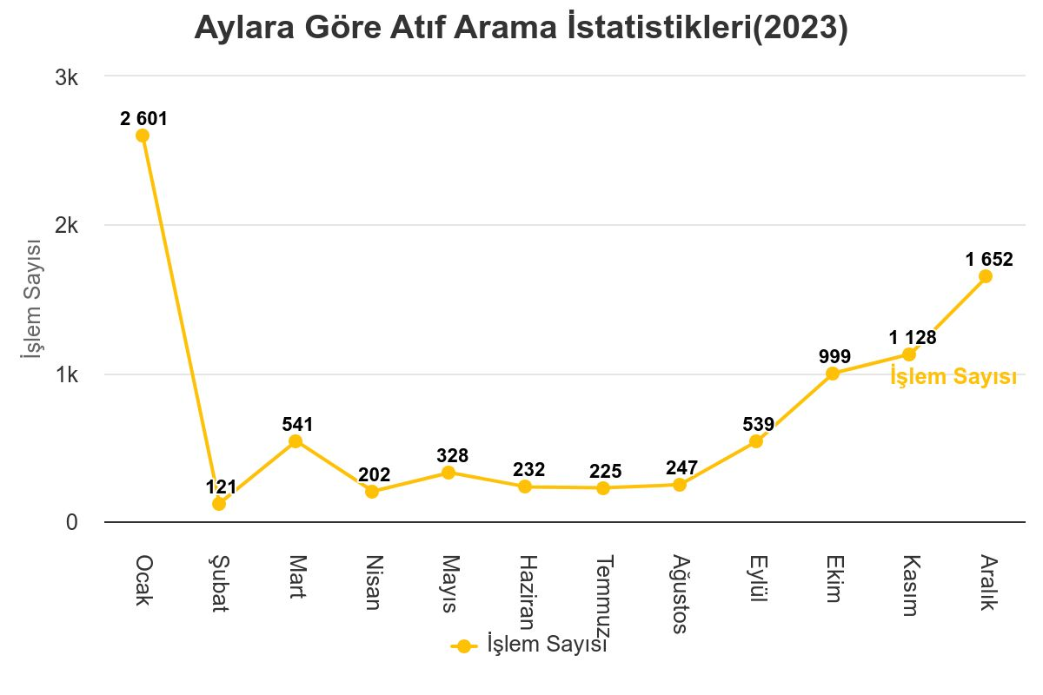

1. **BookCites**

**2023 Yılı Kullanım İstatistikleri:**

|  |  |  |  |
| --- | --- | --- | --- |
| **Aylar** | **Arama Sayısı** | **Oturum Sayısı** | **İşlem Sayısı** |
| Ocak | 932 | 277 | 2814 |
| Şubat | 21 | 15 | 79 |
| Mart | 98 | 40 | 308 |
| Nisan | 36 | 19 | 138 |
| Mayıs | 41 | 23 | 143 |
| Haziran | 59 | 27 | 203 |
| Temmuz | 31 | 15 | 127 |
| Ağustos | 37 | 22 | 113 |
| Eylül | 38 | 11 | 98 |
| Ekim | 122 | 62 | 466 |
| Kasım | 129 | 48 | 369 |
| Aralık | 218 | 81 | 730 |
|  |  | **Toplam Arama** | **1762** |
|  |  | **Toplam Oturum** | **640** |
|  |  | **Toplam İşlem** | **5588** |

1. **AsosIndex**

**2023 Yılı Kullanım İstatistikleri:**

|  |  |  |  |
| --- | --- | --- | --- |
| **Aylar** | **Arama Sayısı** | **Oturum Sayısı** | **İşlem Sayısı** |
| Ocak | 698 | 89 | 1396 |
| Şubat | 90 | 9 | 180 |
| Mart | 143 | 24 | 286 |
| Nisan | 12 | 9 | 24 |
| Mayıs | 109 | 17 | 218 |
| Haziran | 26 | 6 | 52 |
| Temmuz | 6 | 3 | 12 |
| Ağustos | 14 | 6 | 28 |
| Eylül | 86 | 12 | 172 |
| Ekim | 167 | 35 | 334 |
| Kasım | 72 | 18 | 144 |
| Aralık | 175 | 23 | 350 |
|  |  | **Toplam Arama** | **1598** |
|  |  | **Toplam Oturum** | **251** |
|  |  | **Toplam İşlem** | **3196** |

1. **EBSCO**









|  |  |  |  |  |  |  |
| --- | --- | --- | --- | --- | --- | --- |
| **EBSCO Veri tabanı Adı** | **Online Görüntüleme** | **Toplam İndirme** | **Bölüm İndirme** | **Toplam Yazdırma** | **Toplam tam metin erişim** | **Toplam Erişim** |
| eBook Academic Collection | 900 | 81 | 222 | 36 | 1240 | **2479** |
| Hiperkitap | 1962 | 148 | 834 | 16 | 3250 | **6496** |
| **Toplam Abone e-kitap kullanım** | **2862** | **229** | **1056** | **52** | **4490** | **8975** |

|  |  |  |  |  |
| --- | --- | --- | --- | --- |
| **EBSCO Veri tabanı Adı** | **Giriş Sayısı** | **Toplam Arama** | **Toplam Görüntüleme** | **Toplam Erişim** |
| EBSCO Discovery Service | 10828 | 17972 | 15497 | **44297** |

1. **ProQuest (2023 yılı kullanım istatistikleri)**

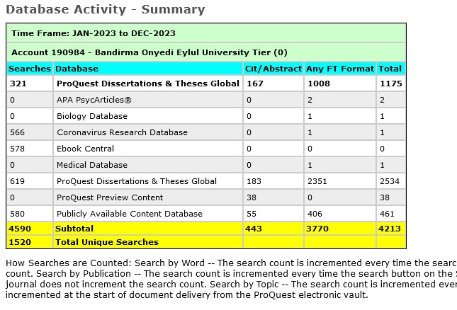

1. **VETİS –Kampüs Dışı Erişim (2023 Yılı İstatistikleri)**

2023 yılı içerisinde Kampüs dışı 11.896, kampüs içi 407 olmak üzere toplam 12.303 gerçekleşen erişim için; İstanbul (2195), Balıkesir (2150) ve Bursa (2001) illeri ilk üç sırada yer almaktadır. 1215 Akademik personel, 879 Doktora öğrencisi ve 459 Yüksek Lisans öğrencisi ilk üç sırada en çok arama yapan statüde bulunmaktadır. 97 kez aranan “information technology” en çok taranan anahtar kelimedir. Fakülte bazında dağılımda ise Tıp Fakültesi (518), Sosyal Bilimler Enstitüsü (441), Mühendislik ve Doğa Bilimleri Fakültesi (294) ilk üç sırada yer alan birimler olmuştur.

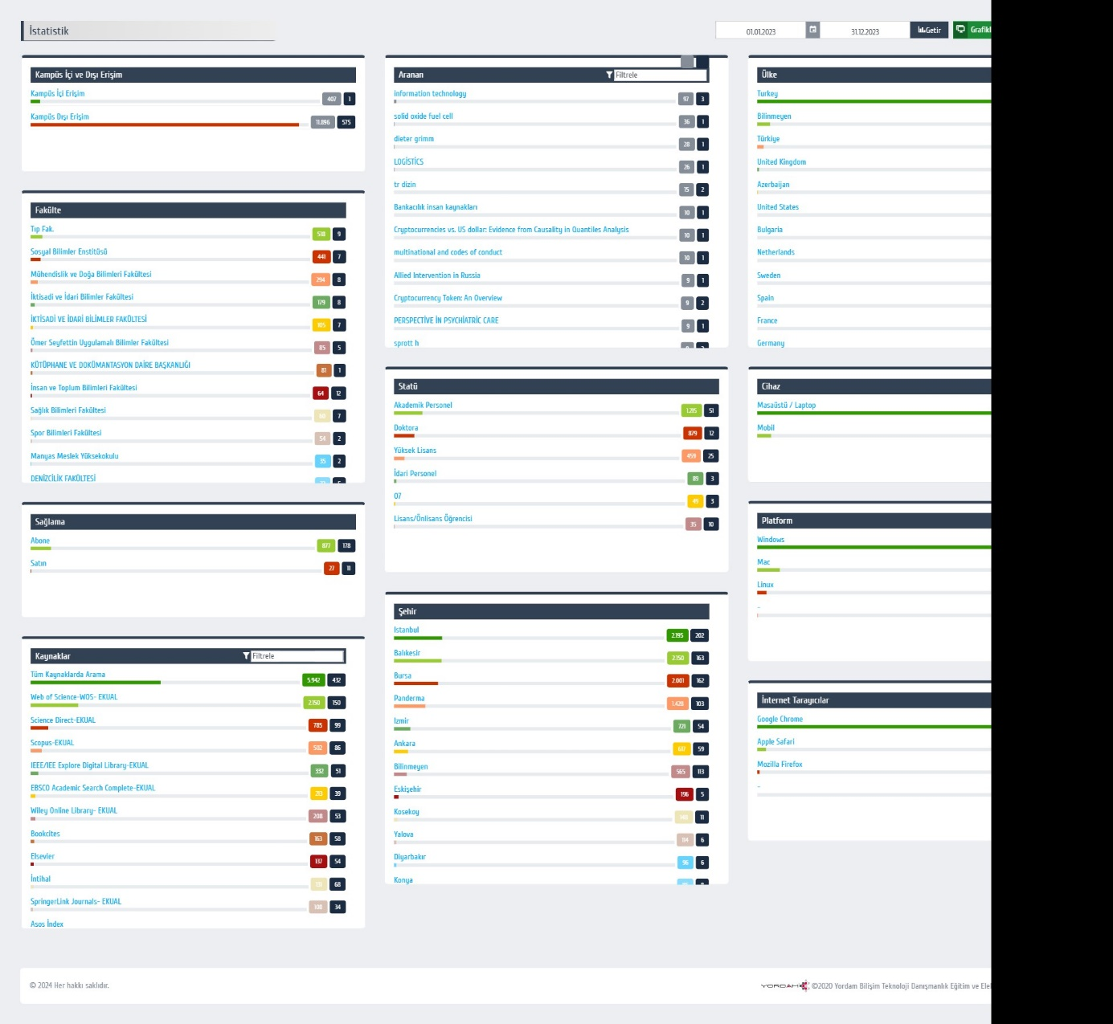

**Tablo: Vetis Kullanım İstatistikleri (2023)**

1. **İdealOnline Süreli Yayın Veri Tabanı (2023 Yılı Kullanım İstatistikleri)**

Okunma Sayısı: 3999

Yazdırılma Sayısı: 966

İndirilme Sayısı: 1849

**Genel Toplam: 6.814**

1. **Türkiye Atıf Dizini 2023 Yılı İstatistikleri**

Kurumdaki toplam kullanıcı sayısı: 182

Kurumdan yapılan giriş sayısı: 103

Kurumdan yapılan arama sayısı: 182

Kurumdan indirilen pdf sayısı: 304

1. **SAGE 2023 Yılı Kullanım İstatistikleri**

|  |  |
| --- | --- |
| **Aylar** | **Kullanım Sayısı** |
| Ocak | 582 |
| Şubat | 301 |
| Mart | 435 |
| Nisan | 417 |
| Mayıs | 544 |
| Haziran | 286 |
| Temmuz | 871 |
| Ağustos | 524 |
| Eylül | 414 |
| Ekim | 579 |
| Kasım | 665 |
| Aralık | 1063 |
| **TOPLAM** | **6681** |

1. **Lexpera 2023 Yılı Kullanım İstatistikleri**

|  |  |
| --- | --- |
| **BELGE TİPİ** | **GÖRÜNTÜLEME SAYISI** |
| **İçtihat** | **393** |
| **Literatür** | **135** |
| **Mevzuat** | **375** |
| **Örnekler** | **22** |
| **TOPLAM** | **925** |

1. **Legal Yayıncılık 2023 Kullanım İstatistikleri**

|  |  |
| --- | --- |
| **Aylar** | **Kullanım Sayısı** |
| Ocak | 25 |
| Şubat | 24 |
| Mart | 17 |
| Nisan | 24 |
| Mayıs | 31 |
| Haziran | 32 |
| Temmuz | 49 |
| Ağustos | 24 |
| Eylül | 14 |
| Ekim | 28 |
| Kasım | 19 |
| Aralık | 4854 |
| **TOPLAM** | **5141** |

1. **AMAÇ VE HEDEFLER**
   1. **AMAÇ VE HEDEFLER**

Kütüphaneler, Üniversite'nin eğitimi ve öğretimi doğrultusunda araştırma öğretim ve eğitim ihtiyaçlarını karşılamak amacıyla kurulan ve bu amaç doğrultusunda hizmet veren kurumlardır. Üniversite kütüphaneleri bu amacı gerçekleştirmek üzere;

* Gereken her türlü bilgi ve belgeyi sağlar,
* Sağlanan bilgi ve belgeleri bütün araştırmacıların, üniversite öğrencilerinin ve çalışanlarının kullanımına sunacak şekilde düzenler,
* Mevcut bilgi kaynaklarından en iyi şekilde yararlanılmasını sağlamak amacıyla her düzeydeki kullanıcıya kurum içi ve dışında hizmet verir.

Bu bağlamda Üniversite Kütüphanemiz de akademik ve idari personel ile tüm öğrencilerimizin ve kütüphanemizden yararlanmak isteyen dış kullanıcıların eğitim-öğretim ihtiyaçlarını karşılamak üzere; gerekli olan basılı ve elektronik başta olmak üzere çeşitli formatlarda yer alan kaynakları araştırmacılarla buluşturarak, eğitime destek vermeyi amaç edinmiştir.

Hedefimiz koleksiyonumuzu basılı ve elektronik yayınlarla destekleyerek, mevcut kullanım oranını arttırmaktır. Ayrıca fiziki şartların iyileştirilmesi ile bağımsız bir Merkez Kütüphane Binası ile daha fazla sayıda kullanıcıya hizmet vermek hedeflenmektedir.

* 1. **TEMEL POLİTİKALAR VE ÖNCELİKLER**
* Kütüphanemizin mevcut koleksiyonunun artırılması,
* Kullanım oranının ve istatistiklerinin artırılması,
* Kütüphanemizin bağımsız bir binada hizmet vermesi,
* Engelsiz Kütüphane Hizmetleri konusunda çalışmaların yürütülmesi,
* Teknik ve idari hizmetlerimizin daha hızlı yürütülebilmesi için personel sayımızın artırılması,

1. **FAALİYETLERE İLİŞKİN BİLGİ VE DEĞERLENDİRMELER**
   1. **MALİ BİLGİLER (2023 YILI)**

|  |  |  |  |
| --- | --- | --- | --- |
| **BAŞLANGIÇ ÖDENEĞİ (TL)** | **ÖZGELİR (TL)** | **HAZİNE YARDIMI (TL)** | **TOPLAM GELİR (TL)** |
| **4.033.330,86 ₺** | **\*** | **-** | **4.033.330,86 ₺** |

|  |  |  |
| --- | --- | --- |
| **2023 TAHMİNİ BÜTÇE (TL)** | **2023 GERÇEKLEŞEN BÜTÇE (TL)** | **2023 GERÇEKLEŞEN GİDER (TL)** |
| **5.500.000,00₺** | **4.033.330,86 ₺** | **4.012.280,40 ₺** |

* + 1. **BÜTÇE UYGULAMA SONUÇLARI – 2023**

**BÜTÇE UYGULAMA SONUÇLARI – 2023**

|  |  |  |  |  |
| --- | --- | --- | --- | --- |
| **Bütçe Tertibi** | **Yıl** | **Alınan Ödenek** | **Kullanılan Ödenek** | **Kullanılabilir Ödenek** |
| **62.239.765.15077.507.5.02.01.01** | **2023** | **1.196.000,00** | **1.536.877,34** | **-340.877,34** |
| **62.239.765.15077.507.5.02.01.02** | **2023** | **1,00** | **116.248,92** | **-116.247,92** |
| **62.239.765.15077.507.5.02.02.01** | **2023** | **181.000,00** | **226.902,41** | **-45.902,41** |
| **62.239.765.15077.507.5.02.02.02** | **2023** | **1,00** | **14.921,20** | **-14.920,20** |
| **62.239.765.15077.507.5.02.03.02** | **2023** | **8.000,00** | **0,00** | **8.000,00** |
| **62.239.765.15077.507.5.02.03.03.10** | **2023** | **4.000,00** | **2.509,86** | **1.490,14** |
| **62.239.765.15077.507.5.02.03.04.20** | **2023** | **6.000,00** | **1.997,25** | **4.002,75** |
| **62.239.765.15077.507.5.02.03.05** | **2023** | **2.000,00** | **0,00** | **2.000,00** |
| **62.239.765.15077.507.5.02.06.01** | **2023** | **2.010.000,00** | **2.004.442,43** | **5.557,57** |
| **TOPLAM** |  | **₺4.033.330,86** | **₺4.012.280,40** | **₺21.050,46** |

* + 1. **TEMEL MALİ TABLOLARA İLİŞKİN AÇIKLAMALAR**

|  |  |  |  |  |
| --- | --- | --- | --- | --- |
| **Ödeme Türü** | **İşin Adı** | **Ödenmesi Gereken Tutar** | **Brüt Tutar** | **Oluşturma Tarihi** |
| Mal ve Hizmet Alımı | Türkiye Atıf Dizini 2023 Abonelik Hizmeti | ₺153.109,01 | ₺168.480,00 | 9.11.2023 |
| Mal ve Hizmet Alımı | Sobiad Atıf Dizini 2023 yılı Abonelik Hizmeti | ₺14.174,34 | ₺14.310,00 | 6.11.2023 |
| Mal ve Hizmet Alımı | Akademik TV 2023 Yılı Abonelik Hizmeti | ₺19.810,40 | ₺20.000,00 | 6.11.2023 |
| Mal ve Hizmet Alımı | Bookcites Atıf Dizini 2023 yılı Abonelik Hizmeti | ₺21.338,77 | ₺21.543,00 | 6.11.2023 |
| Mal ve Hizmet Alımı | VETİS Veritabanlarına Kampüs Dışı Erişim ve İstatistik Veritabanı aboneliği | ₺179.935,80 | ₺198.000,00 | 2.11.2023 |
| Mal ve Hizmet Alımı | 119 Kalem (229 adet) Basılı Tıp Kitapları Alımı | ₺307.061,20 | ₺310.000,00 | 6.09.2023 |
| Mal ve Hizmet Alımı | KODSİS (Kurumsal Online Dil Yönetim Sistemleri) veri tabanı hizmet alımı | ₺50.000,00 | ₺50.000,00 | 7.07.2023 |
| Mal ve Hizmet Alımı | Hiperkitap, Ebook Subscription Super Collection ve EBSCO Package Online veri tabanlarının online sağlanması | ₺648.004,51 | ₺707.664,14 | 6.07.2023 |
| Görev Gideri | EBSCO Kambiyo Vergisi Ödemesi | ₺1.296,01 | ₺1.296,01 | 4.07.2023 |
| Mal ve Hizmet Alımı | İdealOnline Süreli Yayın Elektronik veri tabanı hizmet alımı | ₺38.898,72 | ₺42.480,00 | 5.06.2023 |
| Mal ve Hizmet Alımı | Legal Online Veri Tabanı hizmet alımı | ₺25.031,33 | ₺27.335,88 | 26.05.2023 |
| Mal ve Hizmet Alımı | ProQuest Ebook Central Academic Complete veri tabanı hizmeti alımı | ₺132.188,46 | ₺155.982,38 | 17.05.2023 |
| Görev Gideri | ProQuest Kambiyo Vergisi Ödemesi | ₺264,38 | ₺264,38 | 16.05.2023 |
| Mal ve Hizmet Alımı | PREM2023 Premier 2023 Elektronik dergi veri tabanı hizmeti alımı | ₺218.429,69 | ₺257.747,03 | 12.05.2023 |
| Mal ve Hizmet Alımı | Lexpera Proplus Online Veri Tabanı aboneliği | ₺27.013,00 | ₺29.500,00 | 12.05.2023 |
| Mal ve Hizmet Alımı | Lexpera Proplus Online Veri Tabanı aboneliği | ₺27.049,15 | ₺29.500,00 | 12.05.2023 |
| Görev Gideri | SAGE Kambiyo Vergisi Ödemesi | ₺436,86 | ₺436,86 | 11.05.2023 |

***62.239.765.15077.507.5.02.06.01 Tertibine Bağlı Harcamalar Tablosu (2023)***

Başkanlığımız ödemelerinin esas olduğu 06.01 bütçe tertibinden

* 310.000 ₺- 119 Kalem (229 adet) Basılı Tıp Kitapları Alımı
* 1.694.442 ₺- Abone olunan 17 adet veri tabanının ödemeleri gerçekleştirilerek; toplamda **2.004.442 ₺**’lik harcama yapılmıştır.
  + 1. **MALİ DENETİM SONUÇLARI**

Mali Denetimler kapsamında 2023 yılına ilişkin Başkanlığımız bütçe ve harcama işlemlerinde herhangi bir sorun yaşanmamıştır.

* 1. **PERFORMANS BİLGİLERİ**
     1. **MEVZUAT BİLGİLERİ**

Bandırma Onyedi Eylül Üniversitesi’nin akademik ve idarî faaliyetleri 1982 Anayasası’nın ilgili maddeleri, çeşitli kanunlar, kanun hükmünde kararnameler, yönetmelik ve yönergelere göre yürütülmektedir. 1982 Anayasası’nın 130. maddesi yükseköğretim kurumlarını, 131. maddesi yükseköğretim üst kuruluşlarını, 132. maddesi ise yükseköğretim kurumlarından özel hükümlere tâbi olanları düzenlemiştir. Anayasa’nın 130. maddesine göre üniversite “çağdaş eğitim-öğretim esaslarına dayanan bir düzen içinde milletin ve ülkenin ihtiyaçlarına uygun insan gücü yetiştirmek amacı ile ortaöğretime dayalı çeşitli düzeylerde eğitim-öğretim, bilimsel araştırma, yayın ve danışmanlık yapmak, ülkeye ve insanlığa hizmet etmek üzere çeşitli birimlerden oluşan bilimsel özerkliğe sahip kamu tüzel kişiliği”dir.

Üniversitelerdeki akademik ve idarî faaliyetleri düzenleyen birçok kanun ve kanun hükmünde kararnameler bulunmakla birlikte bunlardan bazıları üniversitelerin organik yasal düzenlemeleri niteliğindedir. Yükseköğretim Kanunu, Yükseköğretim Personel Kanunu, Yükseköğretim Kurumları Teşkilat Kanunu, Yükseköğretim Üst Kuruluşları ile Yükseköğretim Kurumlarının İdarî Teşkilatı Hakkında Kanun Hükmünde Kararname bu çerçevede özel önem taşımaktadır. Kanun veya kanun hükmünde kararnamelerde olduğu gibi yönetmeliklerin bazıları yalnızca akademik veya idarî faaliyetleri düzenlerken, bazıları her ikisini de düzenlemiştir.

Kütüphane ve Dokümantasyon Daire Başkanlığının sorumluluğu, Üniversitemizin amacı doğrultusunda araştırma, öğretim ve eğitim gereksinimlerini karşılamak üzere her türlü yayın ve bilgi kaynağını sağlayarak, düzenleyerek; öğretim üyeleri, öğrenciler ve diğer kütüphane kullanıcılarının hizmetine sunulmasını sağlamaktır.

Ayrıca 5018 sayılı Kamu Mali Yönetimi ve Kontrol Kanunun, bütçeyle ödenek tahsis edilen her bir harcama biriminin en üst yöneticisi, Harcama Yetkilisi olarak belirlenmiştir. Kütüphane ve Dokümantasyon Daire Başkanı Harcama Yetkilisi olarak kanunen atanmıştır. Harcama Yetkilisinin sorumlulukları ise Taşınır Mal Yönetmeliğinin 5. maddesi 1. fıkrasında açıkça ifade edilmiştir. Harcama Yetkilisi, taşınırların etkili, verimli, hukuka uygun olarak edinilmesinden; taşınırın kullanılmasından, kontrolünden ve kayıtların ilgili yönetmelikte belirtilen esas ve usullere göre saydam, erişilebilir şekilde tutulmasından; taşınır yönetim hesabını sağlamaktan sorumludur. Harcama Yetkilisi, birimlerinin stratejik planlarının ve bütçelerinin kalkınma planına, yıllık programlara, kurumun stratejik plan ve performans hedefleri ile hizmet gereklerine uygun olarak hazırlanması ve uygulanmasından, sorumlulukları altındaki kaynakların etkili, ekonomik ve verimli bir şekilde elde edilmesi ve kullanımını sağlamaktan kayıp ve kötüye kullanımının önlenmesini sağlamakla sorumludur. Daire Başkanı, gerçekleştirme görevlileri, ihale görevlileri, taşınır kayıt ve kontrol yetkilisini ve diğer bölüm sorumlularını atamakla yetkilidir.

Bu doğrultuda ilgili mevzuatlar şu şekilde sıralanmaktadır:

* Bandırma Onyedi Eylül Üniversitesi Kütüphane ve Dokümantasyon Daire Başkanlığı Merkez Kütüphane Yönergesi
* 5018 Kamu Mali Yönetimi ve Kontrol Kanunu
* 2547 Yükseköğretim Kanunu
* 2886 Devlet İhale Kanunu
* 4734 Kamu İhale Kanunu
* 4735 Kamu İhale Sözleşmeleri Kanunu
* 657 Devlet Memurları Kanunu
* 2914 Yükseköğretim Personel Kanunu
* 6085 Sayıştay Kanunu
* 5510 Sosyal Sigortalar ve Genel Sağlık Sigortası Kanunu
* 5434 Türkiye Cumhuriyeti Emekli Sandığı Kanunu
* 7126 Sivil Savunma Kanunu
* 4857 Sayılı İş Kanunu
* Yükseköğretim Kurumları Saklama Süreli Standart Dosya Planı
* Devlet Arşiv Hizmetleri Hakkında Yönetmelik
* Resmî Yazışmalarda Uygulanacak Esas ve Usuller Hakkındaki Yönetmelik
* Kamu İdarelerinde Stratejik Planlamaya İlişkin Usul ve Esaslar Hakkında Yönetmelik
* Kamu İdareleri İçin Stratejik Planlama Kılavuzu
* Taşınır Mal Yönetmeliği
* Merkezi Yönetim Muhasebe Yönetmeliği
* Merkezi Yönetim Harcama Belgeleri Yönetmeliği
* Aday Memurların Yetiştirilmesine Dair Genel Yönetmelik
* Kamu İdarelerine Ait Taşınmazların Kaydına İlişkin Yönetmelik
* Üniversiteler Yayın Yönetmeliği
* 375 Sayılı KHK
* 631 Sayılı KHK
* Yükseköğretim Kurumları Yönetici, Öğretim Elemanı Ve Memurları Disiplin Yönetmeliği
* 124 sayılı Yükseköğretim Üst Kuruluşları ile Yükseköğretim Kurumlarının İdari Teşkilatı Hakkında Kanun Hükmünde Kararname
* 190 sayılı Genel Kadro ve Usulü Hakkında Kanun Hükmünde Kararname
* 78 sayılı Kanun Hükmünde Kararname
* Kadro İhdası, Serbest Bırakma ve Kadro Değişikliği ile Kadroların Kullanım Usul ve Esasları Hakkında Yönetmelik
* Sözleşmeli Personel Çalıştırılmasına İlişkin Esaslar
* Kamu İhale Genel Tebliği
* Yapım İşleri İhaleleri Uygulama Yönetmeliği
* 6245 Harcırah Kanunu
* Mal Alımı İhaleleri Uygulama Yönetmeliği
* Hizmet İhaleleri Uygulama Yönetmeliği
* 3628 Sayılı Mal Bildiriminde Bulunulması, Rüşvet ve Yolsuzluklarla Mücadele Kanunu
* Merkezi Yönetim Bütçe Kanunu
* Kamu idarelerince Hazırlanacak Faaliyet Raporları Hakkında Yönetmelik
* Üniversiteler Yayın Yönetmeliği
* 4737 sayılı kanun
* Devlet Harcama Belgeleri Yönetmeliği
  + 1. **FAALİYETLER**

**2023 Yılı içinde Gerçekleştirilen Faaliyetler**

* Üniversitemiz bünyesinde 2020 yılında pandemi sürecinde hızlı çözüme ulaşmaya yönelik olarak kurulmuş olan “Canlı destek” hizmeti 2023 yılında da devam etmiş olup; Başkanlığımızca gelen sorular yanıtlanmış, istekler karşılanmıştır.
* Üniversitemiz tüm Fakülte, Meslek Yüksekokulları ve Birimlerinden, basılı ve elektronik yayın talepleri alındı. Bu doğrultuda gelen isteklerin sağlanmasına yönelik olarak; 119 kalem (229 adet) basılı tıp kitapları alımı gerçekleştirilerek, Kütüphane koleksiyonumuza eklenmiştir. Bunlara ek olarak 2023 yılında 17 veri tabanına abone olunarak, öğretim üyelerimiz, öğrencilerimiz ve personelimizin kültürel ve bilgi ihtiyacının karşılanması hedeflenmiştir.
* Kütüphanemizin kitap koleksiyonunu geliştirmek adına yürütülen bağış çalışmaları kapsamında İstanbul Üniversitesi’nden bağış yoluyla sağlanan kaynakların değerlendirmeleri yapılarak, teknik işlemleri tamamlanan kitaplar rafa çıkartılarak okuyucularımızın hizmetine sunulmuştur.
* 2023-2024 Eğitim-Öğretim döneminde Üniversitemize yeni kayıt yaptıran öğrencilerin tümü, kütüphane kayıtları oluşturularak kütüphane otomasyon sistemine eklenmiştir.
* Üniversitemiz 2023-2024 eğitim-öğretim dönemi başlangıcında gerçekleştirilen Oryantasyon ve Üniversitemiz Tanıtımı için; Başkanlığımızca Kütüphanemiz ve hizmetlerimizle ilgili olarak bilgilendirme gerçekleştirilmiştir.
* Üniversitemizi İlçemizden ziyarete gelen ilköğretim ve ortaöğretim gruplarına Kütüphanemizin tanıtımı yapılarak; kaynaklarımız ve hizmetlerimiz hakkında bilgiler verilmiştir.
* Hizmetlerimize yönelik haberler ve bilgi mesajları, akademik-idari personel ve öğrencilerimize gerek elektronik posta yoluyla gerekse Web sayfamız aracılığıyla duyurulmuştur.
* Üniversitemiz Stratejik Planı doğrultusunda Kalite Koordinatörlüğü tarafından talep edilen Başkanlığımıza ilişkin doküman ve tablolar hazırlanarak, Koordinatörlüğümüze sunulmuştur.
* Kütüphanelerarası İşbirliği kapsamında, öğretim üyelerimizden gelen talepler sağlanarak, geri gönderim süresi biten kaynaklar ilgili kütüphanelere teslimi sağlanmaktadır.
* Yıl içerisinde çok sayıda veri tabanı için deneme erişimi oluşturulmuştur.  Deneme erişimine açılan veri tabanları ile ilgili duyurular web sitesi aracılığıyla yapılmıştır.
* 20 adet çift taraflı raf alınarak, koleksiyona eklenen kitaplar için Açık alandaki Amfi arkasında pvc ile kapatılarak yeni alan oluşturulmuştur.
* 2024 yılı Bütçemiz doğrultusunda aboneliği yenilecek yada yeni abonelik yapılacak veri tabanları için planlamalar yapılarak; gerekli olan dokümanların ve sözleşmelerin yapılması işlemleri Aralık ayı içerisinde tamamlanmıştır.

**Abonelik İşlemi Gerçekleşen Veri Tabanları - 2024**

|  |  |  |  |
| --- | --- | --- | --- |
| ABONELİK İÇİN PLANLAMA YAPILAN VERİ TABANLARI | | FİYAT | Sözleşme Tarih |
| 1 | EBSCO – EDS (Ebsco Discovery Service) | 930,000₺ (22.065 $ + %20 KDV) | 07.12.2023 |
| 2 | EBSCO – E-Book Subscription Super Collection |
| 3 | EBSCO – HiperKitap e-book veri tabanı |
| 4 | ProQuest – E-Book Central Academic Complete | 280.000₺ (6.522,68 $ + %20 KDV) | 14.12.2023 |
| 5 | VETİS – Kampus dışı erişim ve istatistik veri tabanı | 348.000 ₺ | 11.12.2023 |
| 6 | Akademik TV | 105.050 ₺ | 29.12.2023 |
| 7 | BookCites – Türkçe Kitap Atıfları |
| 8 | SOBİAD – Atıf Dizini |
| 9 | AsosIndeks |
| 10 | Akademik Sunum |
| 11 | Lexpera Pro+ Hukuk (Dergi ve Kitapları) | 60.000 ₺ | 12.12.2023 |
| 12 | Legal Hukuk (Dergi ve Kitapları) | 61.500₺ | 19.12.2023 |
| 13 | SAGE – Prem2023 – e-dergi veri tabanı | 420.500 ₺ (8.308,46£) | 13.12.2023 |
| 14 | Vergi Dünyası Dergisi İnternet Aboneliği (43 yıllık makale arşivi ile) | 4.500₺ | 29.12.2023 |
| 15 | Lehçediz | 18.000₺ | 15.12.2023 |
| 16 | Ayeum | 86.790₺ | 07.12.2023 |
| 17 | İdealOnline Din Bilimleri Veri Tabanı | 48.000₺ | 12.12.2023 |
| 18 | İdealOnline Tıp | 66.000₺ |
| 19 | İdealOnline – e-dergi veri tabanı | 72.000 ₺ |
|  | **TOPLAM** | **2.500.340** |  |

**Notlar:**

* **Fiyatlara %20 KDV dahil edilerek fiyatlar verilmiştir.**
* **Dolar ve Strelin bedelleri yaklaşık olarak hesaplanarak TL bazında fiyatlandırılmıştır. Döviz kuru değişikliğinde farklılık gösterebilir.**

**1$ =35 ₺ ve 1£ = 42 ₺ olarak hesaplanmıştır.**

**2024 YILI İPTAL EDİLEN VERİ TABANLARI VE GEREKÇELERİ:**

1. **KODSİS Veri Tabanı**

2023 yılında Yabancı Diller Yüksekokulu’nun talebi ile satın alınan KODSİS Veri Tabanı, 2024 yılında satın alınması istenen listede yer almamıştır.

E-50690311-806.01.05-113998 Sayılı 08.12.2023 tarihli yazı

1. **Türkiye Atıf Dizini (Türkiye Klinikleri)**

Söz konusu veri tabanı için 2024 yılında sözleşme maddesine 60 gün içerisinde ödeme yapılmasına ilişkin madde eklenmiş olup; 2023 yılında 165.000 ₺ olan fiyatı, 2024 yılı için 455.000₺ + KDV olarak belirlenmiştir. Bütçenin Şubat ayı sonunda 546.000₺’lik faturaya ödeme yapılması için sorun olacağı öngörülmektedir.

Ek olarak, Tıp Fakültesi’nden talep gelmemiş olup; Sağlık Bilimleri Fakültesi’nden gelen taleplerde de “Türkiye Atıf Dizini” veri tabanı 2024 yılında satın alınması istenen listede yer almamıştır.

E-26153647-806.01.05-114447 Sayılı 12.12.2023 tarihli yazı

1. **KURUMSAL KABİLİYET VE KAPASİTENİN DEĞERLENDİRİLMESİ**

|  |  |  |  |
| --- | --- | --- | --- |
| **Güçlü yönler** | **Zayıf yönler** | **Fırsatlar** | **Tehditler** |
| -Yeni kurulan genç bir üniversite bünyesinde geleceğe umutla bakan dinamik bir yönetim ekibiyle çalışmak,  - Mesleki eğitim, bilgi, deneyim ve tecrübeye sahip birim yöneticisinin vizyon ve misyonu,  - Birimimizde çalışan personelin mesleki olarak eğitim, bilgi ve deneyimi.  - Kütüphane bütçesinin giderek iyileşmesi ve son yıllardaki artış,  - Kütüphanenin toplum içindeki olumlu algılanışı,  - Kütüphane binasının yeni ve geniş kullanım alanına sahip oluşu,  - Teknik donanım,  - Üniversite yönetiminin desteği,  - Fiziki şartların uygunluğu,  - Kütüphanenin kendine ait bütçesinin olması,  - Erişilebilirlik,  - Mesleki yeniliklerin izlenmesi,  - Dış çevreyle güçlü ilişki | - Bağımsız Kütüphane Binası eksikliği  - Kütüphanecilik bölümü mezunu mesleki personel yetersizliği,  - Engelli öğrencilerimize yönelik hizmetlerin yetersizliği  - Konu uzmanlarının eksikliği,  -Dil bilen (İngilizce) eleman eksikliği,  - Meslek Yüksekokullarının kampüs dışında oluşu,  -Abone olunan veri tabanlarının oynamış olduğu rolün gerçek anlamda anlaşılamamış olması.  - Bandırma’nın ilçe olması  - Üniversitede kurumsallaşmanın henüz sağlanamamış olması | -Bilginin öneminin artmasıyla, Bilginin ekonomik değer olması, bilgi ve belgeye erişim isteği,  -Kütüphanecilik alanında elektronik yayıncılığın gelişimi,  -Ulusal ve uluslararası işbirliği,  -Kurum içi birimlerle olumlu ilişkiler. | -Genel olarak ulusal ölçekte düşünüldüğünde toplum olarak kütüphaneye olan bakış açısı ve kütüphane kullanma alışkanlığının olmayışı,  -Mevcut personel sayısının daha da azalma tehlikesi,    -Veri tabanı sağlayıcı firmalarla imzalanan lisans anlaşmalarındaki kısıtlamalar,  -Basılı ve elektronik ortamdaki bilgi kaynakları ve maliyetlerindeki hızlı artış,  -Bütçenin azalma ihtimali,  -Bütçenin 3 aylık yerine, aylık olarak açılması  -Döviz kurlarındaki değişmeler,  -Yayıncıların politikası ve tekelleşme,  -Elektronik ortamdaki güvenlik açıkları,  -KDV oranlarının elektronik hizmetlerde %18e yükseltilmiş olması  - Salgın hastalıklar ve Doğal Afetler |

1. **ÖNERİ VE TEDBİRLER**

Güçlü yanlarımızın devamı ve zayıf yönlerimizin güçlendirilmesi kurumumuzun ilke, misyon ve vizyon doğrultusunda daha iyiye gitmesini sağlayacaktır.

Bütçelerin aylık periyotlarla açılması yıl içindeki ödeme planımızı önemli ölçüde aksatmış, açık ihale yapılamamasına sebep olmuştur. Tüm veri tabanı ödemeleri Kasım ayı bütçesinin açılması ile ancak tamamlanabilmiştir.

Bütçe yetersizliğine ilişkin 2023 yılı için Bütçe İhtiyacı Talebi, Cumhurbaşkanlığı Starteji Bütçe Başkanlığı’na iletilmiş ve 10.000.000₺ olması için gerekçelerimiz sunulmuş; ancak talep reddedildiğinden, 2.000.000₺ Sermaye Giderleri bütçesi ile sınırlı düzeyde hizmet sunulabilmiştir. Başkanlığımız hizmetlerinin kullanıcılarımıza yeterli düzeyde sunulabilmesi için, bütçe talebimizin gerekçeleri aşağıda maddeler halinde sunulmuştur:

* Tıp Fakültesi ve Mühendislik Fakültesinden talep edilen, abone olunması istenen veri tabanlarının döviz üzerinden olması sebebiyle bütçenin yetersiz kalması ve talep edilen veri tabanlarının aboneliklerinin gerçekleşememesi
* İstanbul Üniversitesi ile yapılan protokol kapsamında İstanbul Üniversitesinde eğitim alan Tıp Fakültesi öğrencilerinin, bu yıl itibariyle Üniversitemiz Kampüsünde eğitim-öğretime başlayacak olmaları sebebiyle; YÖK kapsamında talep edilen kriterlerin yerine getirilebilmesinin sağlanmasına yönelik bütçenin oluşması
* Basılı kitaplardaki artan maliyetin, basılı kitap satın alımına olanak sağlamaması
* Döviz kurundaki artışlar sebebiyle, halihazırda abone olunan veri tabanlarının ödenmesi ile bütçenin basılı kaynak alımına imkân vermemesi
* Bütçenin aylık açılması ve açılan bütçelerin az olması sebebiyle eylül, ekim aylarına sarkan döviz ödemeleri
* Yerli veri tabanlarının geçen yıla oranla 3 kat maliyet artışı göstermesi

COVID-19 Pandemisi ve 6 Şubat 2023 tarihinde ülkemizi yasa boğan büyük deprem felaketi sonrası karşılaştığımız sorunlar, hizmetlerimizin araştırmacılarımıza aksamadan sağlanmasına yönelik olarak; canlı destek hizmeti ile, elektronik yayınların nitelik ve nicelik olarak arttırılması yönünde tedbirlerle, mümkün olduğunca bütçe kapsamında giderilmeye çalışılmıştır.

**ÜST YÖNETİCİ İÇ KONTROL GÜVENCE BEYANI**

**İÇ KONTROL GÜVENCE BEYANI**

Harcama Yetkilisi olarak yetkim dahilinde;

Bu raporda yer alan bilgilerin güvenilir, tam ve doğru olduğunu beyan ederim.

Bu raporda açıklanan faaliyetler için idare bütçesinden harcama birimimizde tahsis edilmiş kaynakların etkili, ekonomik ve verimli bir şekilde kullanıldığını, görev ve yetki alanım çerçevesinde iç kontrol sisteminin idari ve mali kararlar ile bunlara ilişkin işlemlerin yasallık ve düzenliliği hususunda yeterli güvenceyi sağladığını ve harcama birimimizde süreç kontrolünün etkin olarak uygulandığını bildiririm.

Bu güvence, harcama yetkilisi olarak sahip olduğum bilgi ve değerlendirmeler ile iç kontroller gibi bilgim dahilindeki hususlara dayanmaktadır.

Burada raporlanmayan, idarenin menfaatlerine zarar veren herhangi bir husus hakkında bilgim olmadığını beyan ederim.

Bandırma/2023

Barış YILDIRIM

Kütüphane ve Dokümantasyon Daire Başkanı